Motorozz velünk a 17. Nemzetközi Női Motoros Napon!
A Nemzetközi Női Motoros Napot (International Female Ride Day) 2006-ban alapította a kanadai Vicki Gray. Első évben csak Kanadában és az Egyesült Államokban ünnepelték ezen a napon a motorozó nőket, 2007-től azonban a világ több országában is csatlakoztak a motoros nők, így 2008-tól nemzetközi, a világ minden táján szinkronizált motoros esemény lett a női motoros nap május első szombatján. A Csajokamotoron.hu azóta minden évben szervez valamilyen közös megmozdulást Magyarországon is a motoros nőknek.
Ismét itt a Nemzetközi Női Motoros Nap, amit idén már 17. alkalommal ünnepelünk együtt. Remélem csatlakozol, de az is rendben van, ha saját programot találsz ki erre a napra, CSAK HAJTS!
Idén engedve a “vidéki lányok” unszolásának, ezúttal Szegedre megyünk a 17. Nemzetközi Női Motoros Nap megünneplésére 2023. május 6-án és csatlakozunk a Ghost’s MC jótékonysági motoros felvonulásához.
Szegeden a felvonulás 14:00 órakort kezdődik 2023. május 6-án, így bőven van idő lemotorozni együtt Budapestről is, illetve összeszedni az út közben csatlakozókat is. A részleteket még később pontosítjuk a Facebook csoportban, azt is, hogy hol találkozunk azokkal, akik egyenesen a felvonulás helyszínére érkeznek majd.
Másnap, 2023. május 7-én a Nemzetközi Női Motoros Nap alkalmából a Pest Vármegyei Balesetmegelőzési Bizottság és a Hungaroring Motoros Akadémia ingyenes vezetéstechnikai tréninge szervez összesen 60 motoros nő részvételével.
A tréning programja a következő lesz:
09:15 – 09:45 – Regisztráció Hungaroring Főbejárat (Nádházi Brigitta r.őrnagy és NaNa)
10:00 – 10:15 – Megnyitó, rövid köszöntő (Nádházi Brigitta r. őrnagy., Barabás Judit Tanpálya)
Csoportbontással 60 fő női motoros számára előre szervezett tematikus programokon való részvétel
10:30 – 14:30
alacsonysebességes vezetéstechnikai tréning rendőrmotoros oktatókkal
felelős: PMBB Média parkoló
tantermi előadás: felelős: Tanpálya instruktorai
földes pályán feladatok felelős: Tanpálya instruktorai
14:30 – Zárás, elköszönés (Nádházi Brigitta r. őrnagy – Tanpálya)
A Csajok a motoron szervezésében zajló motorozások mellett minden motorozónőt arra buzdítunk, hogy motorozzon ezen a napon, május 6-án. Ha esetleg fényképet is készítesz róla, a közösségi médiában a #nőimotorosnap #ifrd #csakhajts #csajokamotoron #femalerideday hashtagekkel oszd meg a képeket, hogy könnyeben megtaláljuk őket.
Sajtókapcsolat:
- Wéber Anikó (NaNa)
- +36209234908
- info@csajokamotoron.hu
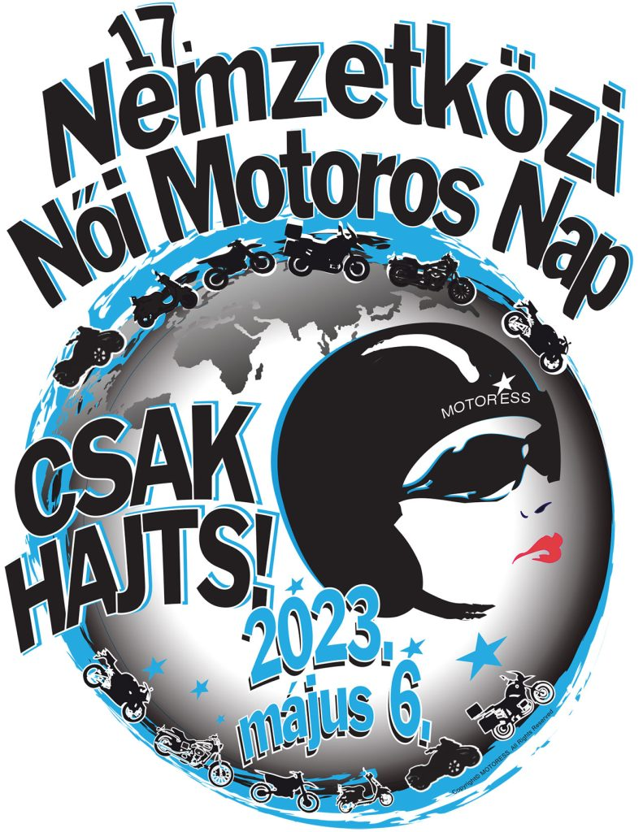 | © Wéber Anikó
Eredeti tartalom: Csajok a motoron
Továbbította: Helló Sajtó! Üzleti Sajtószolgálat
Ez a sajtóközlemény a következő linken érhető el:

